新闻稿
2022年4月1日

smart品牌全球公司董事会宣布重要人事任命：
张明霞女士将担任smart品牌全球公司销售、市场及售后副总裁
（2022年4月1日，杭州）以“中欧双核，全球布局”为前瞻发展战略，新奢纯电汽车科技品牌smart不仅完成了品牌、产品、商业模式的全面焕新，更着力强化管理团队建设，以持续推动品牌在全球市场的高质量稳定发展。
今日，smart品牌全球公司董事会宣布重要人事任命：张明霞女士将接替Daniel Lescow先生，出任smart品牌全球公司销售、市场及售后副总裁，并担任smart欧洲有限公司监事会主席，负责smart品牌在全球市场的运营。届时，Daniel Lescow先生将返回梅赛德斯-奔驰集团股份公司，接受新的任命。
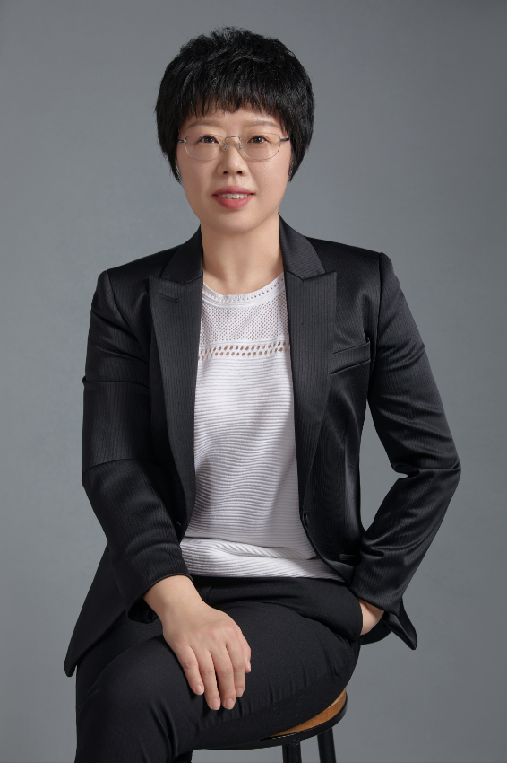
smart品牌全球公司销售、市场及售后副总裁张明霞女士
张明霞女士已在豪华汽车市场深耕逾二十年，曾在不同的国际品牌担任高级管理职务，在跨国公司合作、企业战略、品牌运营、销售管理、零售业务管理及培训等领域积累了丰富经验。
smart品牌全球公司董事会表示：“我们很高兴张明霞女士加入smart品牌并担任重要管理职务。她曾在梅赛德斯-奔驰品牌服务超过20年，深度参与了中国汽车行业的发展，拥有丰富的豪华汽车品牌管理经验、国际化企业运营洞见及卓越的领导力。值得一提的是，她曾直接参与了smart品牌进入中国市场，见证了smart品牌的成长之路。我们相信这些宝贵经验将助力smart品牌继续在全球市场赢得更多用户的青睐。董事会及股东双方对smart品牌的未来发展充满信心。”
smart品牌全球公司CEO佟湘北先生表示：“我非常欢迎张明霞女士这样兼具国际视野、本土经验的管理者加入smart品牌全球公司的核心管理团队。行业转型的大格局为smart品牌提供了良好的发展机遇，我们将以焕然一新的品牌定位、产品组合及运营模式迎接未来的全球用户。在全新产品即将推向市场之际，我相信张明霞女士的加盟将助力smart品牌深入落实‘中欧双核，全球布局’的发展战略，进一步夯实smart品牌在市场营销、销售与售后服务等方面的全球运营效率。”
同时，佟湘北先生对Daniel Lescow先生为smart品牌全球公司作出的贡献表示感谢。在过去的数年中，Daniel Lescow先生带领团队顺利完成了smart品牌的全面焕新，并重塑了smart在中欧市场的销售售后服务体系。
伴随全新smart精灵#1即将呈现全球首秀、D2C直销代理商业模式的逐步落地，smart品牌目前已进入全速发展新阶段。张明霞女士表示：“我非常荣幸能够加入这个以创新灵感享誉全球、以开拓精神不断焕新的品牌。我曾参与了smart从欧洲走进中国市场，见证其陪伴万千用户乐享都市出行。现在，我非常期待再次陪伴smart以焕新面貌，为更多消费者带来别具一格的新奢纯电出行体验，并与全球团队的同事们一道将‘中国制造’的新一代smart纯电产品带给中国市场的千万用户，也带到欧洲市场、走向世界。”
-结束-

  扫描上方二维码  关注smart汽车官方小程序 | 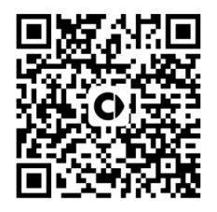  扫描上方二维码  下载smart汽车官方APP

了解最新信息，请访问：
smart全球媒体中心：https://media.smart.com/zh-chs/
smart 汽车官方网站：https://www.smart.cn/

媒体垂询：
刘若曦 sebastian.liu@smart.com
王维惠 ella.wang@smart.com
项璟怡 jingyi.xiang@smart.com

